**Premiazione Premio letterario SAN PAOLO**

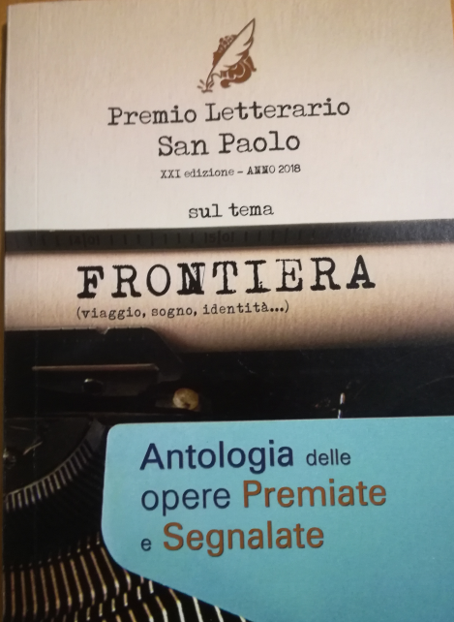**20 ottobre 2018**

Testo segnalato e pubblicato

“Un giro in giro per il mondo”

della C. COLLODI

Era la fine di settembre quando ci è arrivata la seguente notizia:

**Cari scrittori, cari poeti** che avete  partecipato al Premio Letterario San Paolo,  
*les jeux sont faits*  e mi corre l'obbligo di comunicare l'esito dei lavori della giuria.

Scaduto, il 5 giugno scorso, il termine di partecipazione, i 239 lavori pervenuti sono stati consegnati ai **20 componenti della giuria** suddivisi nelle 4 sezioni. Dopo un'estate dedicata alla lettura e alla valutazione individuale, i giurati, sotto la presidenza di Guido Lorenzon, si sono riuniti **il 7 settembre 2018**  presso la sala parrocchiale di San Liberale di Treviso per **determinare la graduatoria finale e proclamare i vincitori**.  
Dopo la valutazione individuale  basata su **4 criteri: Attinenza al tema, Creatività ed originalità, Architettura del componimento, Correttezza  e stile**,  nella riunione del 7 settembre le opere sono state sottoposte a una valutazione collettiva. Stilata quindi la classifica definitiva, si è presa visione delle schede personali degli autori  allegate alle opere numerate,  al fine di individuare i nominativi dei vincitori e dei segnalati.

A tutti va il nostro il ringraziamento per aver reso onore, con la loro apprezzata partecipazione, al Premio Letterario San Paolo. **Il nostro ringraziamento va però anche  a tutti gli altri autori**,  di ogni parte d'Italia,  principianti ed esperti, giovani e adulti, che si sono messi in gioco  nello scrivere storie e nel dare voce alla propria ispirazione poetica sul tema: ***Frontiera, viaggio, sogno, identità*...**  


**E così il 29 ottobre eccoci emozionati e puntuali alla premiazione che è avvenuta nella splendida cornice di S. Caterina.**

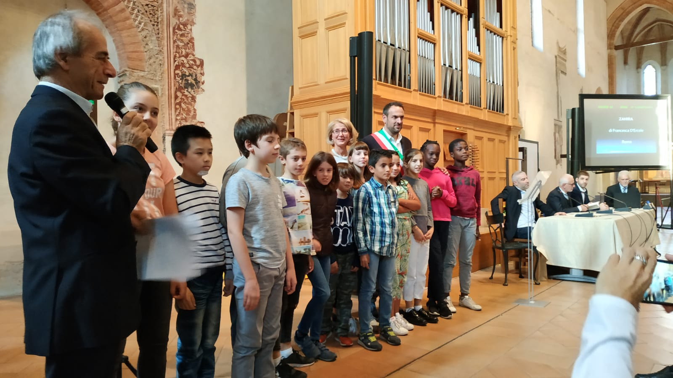

**Siamo stati accompagnati dai nostri genitori e dalle maestre e premiati dal Sindaco, perché la nostra crescita ha bisogno dell’impegno di tutti.**

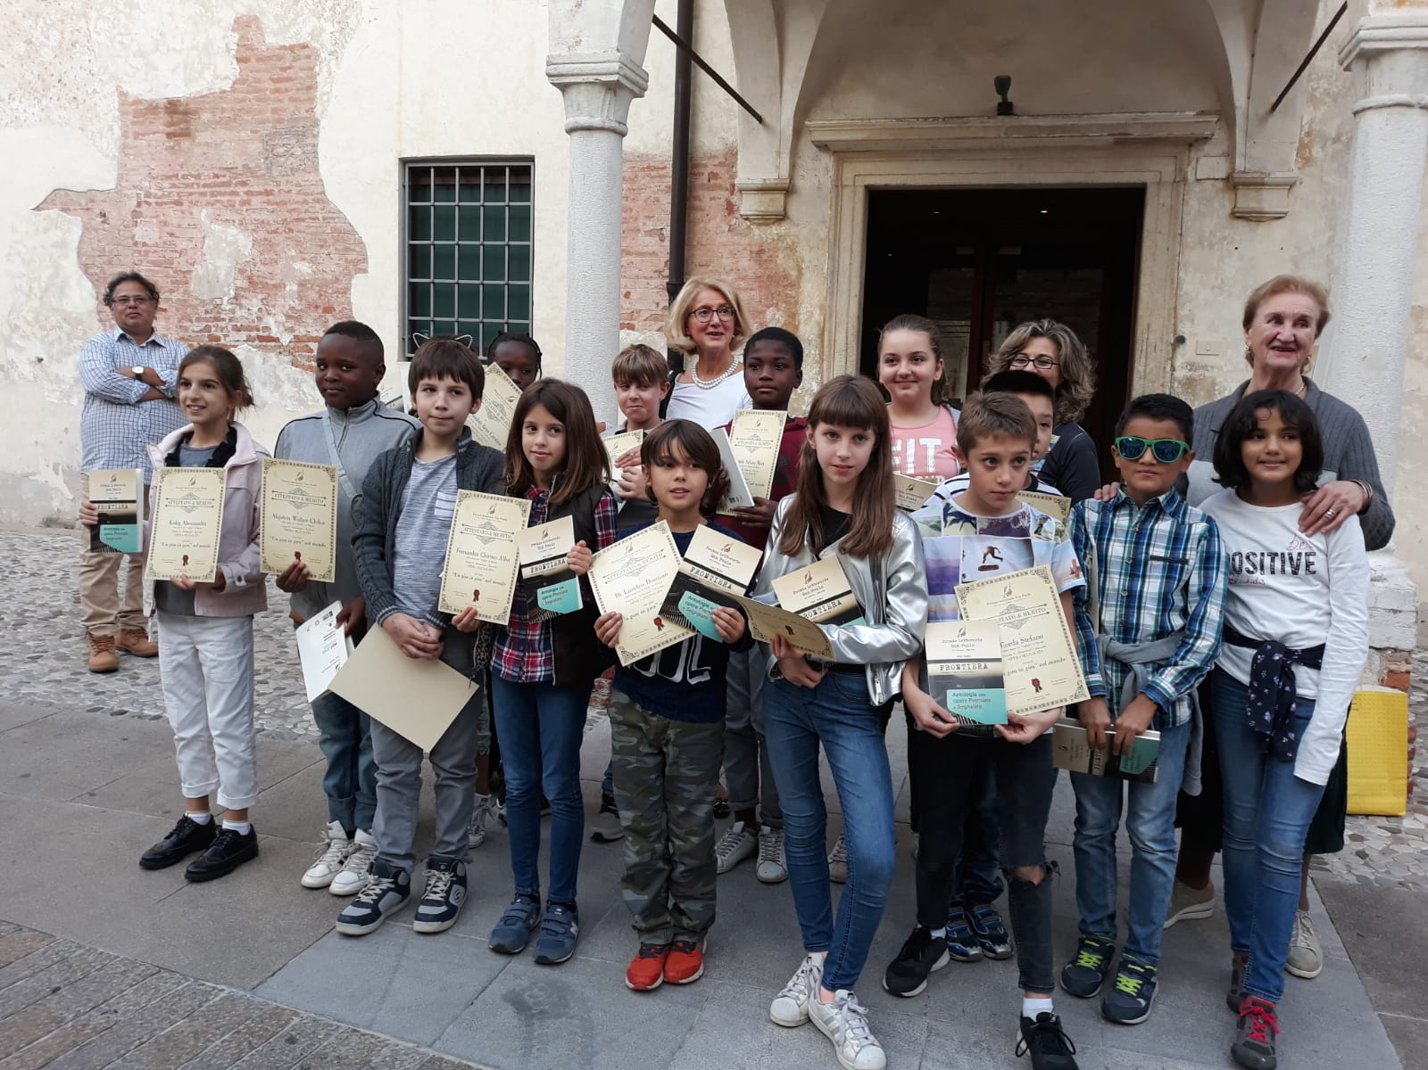

Per ha la curiosità ed il tempo di capire di cosa abbiamo scritto ecco il nostro testo pubblicato nella raccolta



***LA MITICA 4^A: UN “GIRO IN GIRO” NEL MONDO***

*Le nostre famiglie hanno viaggiato molto; in classe abbiamo più volte attraversato sulla cartina geografica le frontiere che loro hanno attraversato nel mondo reale: hanno compiuto lunghi viaggi e fatto sacrifici, hanno dovuto o voluto abbandonare il proprio Paese, perché avevano dei sogni, per cominciare una nuova vita, perché cercavano un nuovo lavoro e in alcuni casi anche perché volevano che noi nascessimo in un Paese in Pace.*

*Ora siamo tutti nella stessa classe.*

*Qualcuno potrebbe dire che nella nostra classe ci sono moltissime frontiere, che questo rende faticoso il cammino; le maestre dicono che dipende dalla prospettiva credere che tutto questo sia un problema o una possibilità.*

*Per noi è un’avventura che costruiamo ogni giorno attraversando i problemi che si presentano: a volte litighiamo, qualcuno fra noi è riflessivo e decisamente portato per la matematica, qualcuno è istintivo e avrebbe bisogno di un tamburo per esprimere tutta l’energia che ha dentro, conosciamo molte lingue e ci confrontiamo continuamente su significati, parole e modi di dire, litighiamo e ci perdoniamo, apparteniamo alla mitica 4^A e sappiamo bene che alla fine ognuno di noi avrà dato e ricevuto qualcosa dagli amici coi quali i nostri genitori arrivati qui, ci stanno facendo crescere.*

*Così torniamo all’inizio, al viaggio che loro hanno intrapreso per arrivare qui dove tutti abitiamo oggi e lasciamo “piovere” le nostre idee per raccontarvi di noi e di loro…*

*“Quando il mio papà è arrivato in Italia dall’ Albania è rimasto a bocca aperta, perché in Albania esisteva un solo tipo di pasta, mentre qui c’è la carbonara, c’è l’ amatriciana, ci sono gli spaghetti al ragù, le linguine al pesto, le lasagne, i tortellini e i risotti….*

*Anche il mio papà che viene dalla Spagna si è stupito dei tanti tipi di pane e pasta.*

*La mia mamma ha abitato in Spagna per alcuni anni e quando ha scoperto la paella le è piaciuta moltissimo: la paella è un riso condito con molti tipi di pesce, in particolare il polpo e mio papà ci mette anche i gamberi cucinati benissimo*

*Quando sono arrivato dal Ghana, non volevo assaggiare la pasta, quando ci sono riuscito ho scoperto che è buonissima e ora mi piace in tantissimi modi, soprattutto col tonno e alla carbonara.*

*Anche a me, quando sono arrivato da Santo Domingo, non piaceva il cibo italiano, poi un amico di mia mamma ci ha invitati e ha fatto i piselli, così ho scoperto che le verdure sono buonissime ora mangio anche le carote , i pomodori e i rapanelli.*

*Mio papà che è un ingegnere, ha girato mezzo mondo ed è stato anche in Brasile dove si mangia molto bene, è stato anche sei volte in Cina: il tavolo dove si mangia, ruota per far passare le vivande, e uno dei suoi cibi preferiti è l’anatra laccata.*

*Il mio papà è venuto in Italia dalla Cina, poi ha incontrato la mia mamma e si sono innamorati così io e mia sorella siamo nati in Italia.*

*I miei genitori mi hanno fatto nascere in Italia e quando stava per nascere mia sorella, mia mamma che era incinta, è rimasta in Italia, mentre il papà portava me e mia sorella grande dai nonni, prima di tornare ad aiutare la mamma. Ci ha portati, perché a me la Moldavia mancava molto.*

*Mio papà è venuto in Italia con un gommone dall’Albania è arrivato in Puglia, poi ha preso il treno fino a Firenze, da lì ha preso un autobus ed è arrivato a Treviso, dove ha conosciuto la mia mamma; anche lei era scappata dall’Albania con la mamma, perché il suo papà era morto e loro avevano sofferto. All’inizio il mio papà si è fidanzato con un’amica di mia mamma, ma poi si sono innamorati e siamo nate noi tre. Il mio papà dice che loro non si lasceranno mai.*

*Anche il mio papà è venuto in Italia per trovare lavoro e faceva lo scaricatore di ruote di camion e auto, quando ha visto la neve per la prima volta, è rimasto a bocca aperta, perché in Guinea non nevica mai; poi anche lui ha conosciuta la mia mamma e si sono sposati, ora siamo cinque fratelli e sorelle.*

*A proposito delle ruote, quando io ne trovavo una in Colombia, mi ci mettevo dentro e mi facevo spingere giù, oppure ne facevo un’altalena.*

*In Croazia lungo il fiume Tzetina, ho trovato una gomma di camion dietro un mucchio di pietre e l’ho usata come galleggiante nel fiume come faceva mia mamma da piccola, lei è venuta via dalla Croazia da sola perché c’era la guerra e la nonna non la badava, perché lei ormai era grande e doveva arrangiarsi.*

*Anche la mia mamma e il mio papà quando trovavano oggetti abbandonati ci costruivano giocattoli, ad esempio con quattro tappi e dei pezzetti di ferro si possono fare delle automobiline*

*La mia mamma mi ha detto che con tavole, rami e ruote in Croazia si costruiscono dei “caret” con cui i bambini corrono e sterzano.*

*In Colombia prendevo un asse, mettevo sotto un tronchetto rotondo e mi ci dondolavo coi piedi.*

*I miei genitori da piccoli prendevano le scatole di tonno quadrate, prendevano quattro chiodi, prendevano quattro tappi, poi conficcavano i chiodi nella scatola e costruivano macchinine che tiravano con un filo.*

*Questa estate in Albania io, mia sorella e un’amica albanese abbiamo costruito una piscina per le Barbie unendo le cannucce di plastica!”*

A volte viaggiamo anche noi coi nostri genitori che ci portano nei paesi dai quali siamo venuti, ci andiamo a trovare i nonni e a passare le vacanze e alcuni di noi sono arrivati da poco in Italia…

“*Quando sono arrivato in Italia avevo nove anni, vengo da Santo Domingo e dopo un mese dovevo iniziare la scuola: ero spaventatissimo, poi ho conosciuto Chika e Sekou, ma non è stato facile perché non riuscivo a capire, per fortuna Alba e Giulio parlavano la mia lingua e mi hanno aiutato.*

*Anche io vengo da Santo Domingo e quando sono arrivata in Italia un anno fa, sono andata ad abitare a Cuneo, la mia casa aveva un negozio di abbigliamento al piano terra e io credevo che fosse un centro commerciale, ero stanchissima, ma la mia mamma non mi ascoltava.*

*Nel 2014 io sono andata per la prima volta in Burkina Faso e sono andata al villaggio dei miei genitori, nel villaggio ci sono case e io ero spaventata, perché pensavo che di sera venissero a rapirmi, il giorno dopo sono uscita in motorino con i miei cugini, uno è caduto e si è fatto male, per fortuna che nel villaggio dei miei genitori l’ospedale funziona bene. Poi mi sono spostata nella capitale dove nelle strade c’erano molti animali come le galline, le capre un asino e due cavalli e io mi sono tranquillizzata.*

*Nel mio paese le chiese sono piccole come le nostre aule e quando ho visto la chiesa di San Liberale mi è sembrata grandissima come un palazzo, poi mio papà mi ha spiegato che deve essere grande perché ci vanno tante persone.*

*Da piccolo anch’io sono andato in Africa nel villaggio di mia zia, dove ho passato due notti, lei mi ha portato in un panificio a comprare il pane e questo negozio era come il nostro panificio, vendevano anche le caramelle, siamo anche andati in un hotel lussuoso a Conakry, c’era la piscina e ci portavano il cibo.*

*La mia famiglia viene dalla Nigeria, da tanto tempo vogliamo fare i fumettisti, ma in Africa è difficile trovare storie belle a cui ispirarsi, io ci riuscirò*

*Io sogno di diventare un’archeologa e vorrei tanto avere due Chihuahua*

*I miei genitori sognano che io studi bene ed abbia un buon lavoro, diverso dal loro; io però sogno anche di diventare un fumettista.*

*La mia famiglia spera che io diventi una cantante e una ballerina*

*Io voglio diventare una strumentista, cioè voglio diventare una musicista che sa suonare tutti gli strumenti, vorrei abitare al mare anche d’inverno e come hobby vorrei continuare a pattinare, infine vorrei avere sei cani, sei gatti, un uccello e due conigli.*

*Anche il mio sogno è diventare uno strumentista per suonare il basso elettrico, il sassofono e la batteria.*

*La mia speranza è di diventare una pittrice perché so disegnare bene e quando disegno con gli acquerelli mi sento libera e sono tranquilla, però farei volentieri anche la pianista o la violoncellista.*

*A me piacerebbe diventare un viaggiatore, voglio girare il mondo, perché così conosco nuove culture e poi mi piace l’Avventura*

*Io ho due sogni, il primo è diventare una pianista, perché l’anno scorso ho fatto pianoforte e fra tutte le cose che ho fatto è quella che mi è piaciuta di più e poi vorrei diventare una ginnasta.*

*Io vorrei diventare un disegnatore, perché a me piace molto disegnare cose in movimento e poi diventare un bravo triatleta, perché io sono molto vivace e mi piace muovermi.*

*Il mio sogno è avere un buon lavoro e portare la mia famiglia in viaggio con me in giro per il mondo, vorrei anche riuscire a chiedere scusa ai miei genitori per tutte le cose che ho sbagliato e che per loro non vanno bene.*

*Io vorrei diventare un portiere di calcio come Higuita il portiere della nazionale della Colombia, quando faccio calcio mi sento libero, ma prima mi voglio laureare però non so ancora in cosa.*

*Anche io spero di diventare un calciatore come Ronaldo, ma la mamma ha detto che devo anche studiare.*

*Mio papà ha fatto il calciatore, ha partecipato alle selezioni nazionali per il Ghana, ma non è andato bene, mio cugino ha fatto anche lui il calciatore, ma si è fatto male al ginocchio, anche io farò il calciatore, perché sono bravo, ma la maestra mi dice di studiare anche, perché si fa presto passare “dalle stelle alle stalle”!*

*Il mio sogno è imparare a suonare la musica e cantare perché mi piace cantare, mi fa sentire calmo, ma voglio anche diventare calciatore, perché mi piace giocare.”*

Ora ci conoscete un po’, siamo bambini di tutto il mondo, ma tutti sogniamo di vivere insieme e in pace una vita serena e senza guerre.

